Documentação Projeto-Individual

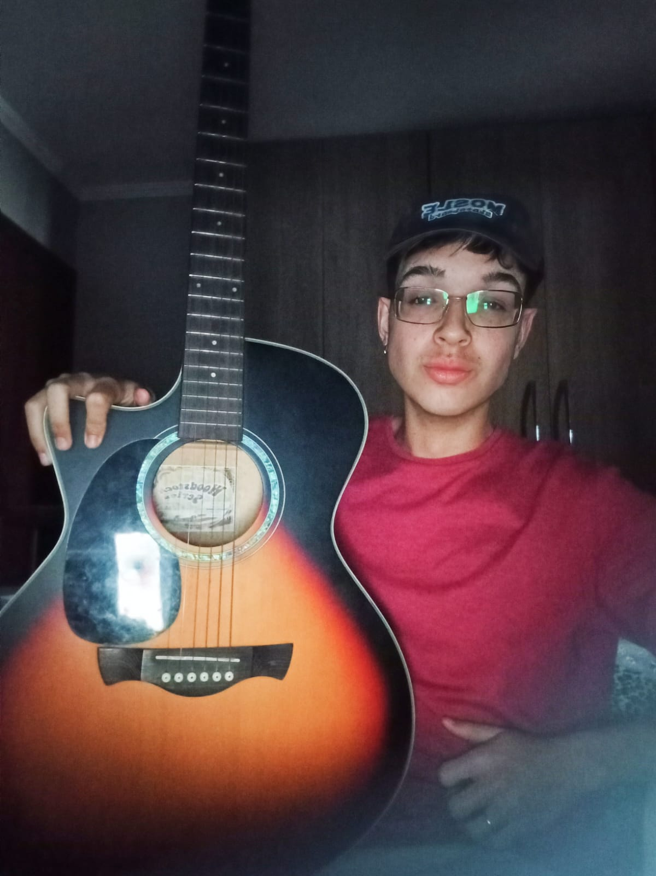

Projeto por : Moises Silva, 1ADS-B

SPTech, São Paulo Rua haddock lobo 595, 2024.

**CONTEXTO :**

O **violão**, também conhecido como guitarra clássica ou guitarra acústica, possui uma história rica e complexa, que envolve diversas culturas e evoluções ao longo dos séculos. Suas origens remontam a milhares de anos, com ancestrais encontrados em antigas civilizações da Mesopotâmia, Egito e Grécia. Instrumentos como a kithara grega e o oud árabe são considerados importantes antecessores do **violão** moderno. O **violão** moderno começou a tomar forma no final do século XVIII e início do século XIX, com a introdução da sexta corda, que aumentou o alcance e a versatilidade do instrumento. Um dos marcos importantes desse desenvolvimento foi o trabalho de Antonio de Torres Jurado (1817-1892), um luthier espanhol, que é frequentemente creditado por criar o design do **violão** moderno. Ele introduziu melhorias significativas, como um corpo maior e um sistema de barragem interno que melhorou a ressonância e o volume do instrumento. Ao longo do século XX, o **violão** continuou a evoluir, com a popularização de diferentes estilos musicais, como o jazz, o blues, o rock e a música clássica, cada um influenciando e sendo influenciado pelo desenvolvimento técnico e estético do instrumento. O **violão** se consolidou como um dos instrumentos mais populares e versáteis do mundo, presente em uma ampla variedade de gêneros musicais e contextos culturais.

**OBJETIVO:**

O site tem como objetivo fazer com que os usuários se interessem em tocar **violão**, e descubram como aprender em sites on-line, como eu aprendi. Além de descobrirem a história de como o **violão** surgiu e como faz bem para a saúde, o site tem uma interação com o usuário para descobrir o instrumento preferido dos usuários através de uma votação. Nos quais esses dados serão colocados em uma dashboard e o usuário poderá analisar esses dados.

**JUSTIFICATIVA:**

Desde criança sou apaixonado por música, sempre tive vontade de aprender a tocar um instrumento, comecei pela flauta, mas não em aprofundei. Sempre achei interessante o **violão**, ainda mais pelo meu pai já ter tocado em sua adoslecência. Eu comecei a tocar **violão** em 2020 em ano de pandemia, com um **violão** antigo e enferrujado aqui em casa. Meus pais viram que em poucos meses, eu tive uma facilidade enorme em tocar músicas em pouco tempo e me deram meu primeiro **violão** de aço um Tagima Wood-Stock 29 no qual é meu atual hoje. Me apaixonei pelo **violão** e música, por isso estou fazendo um site relacionado sobre. O **violão** me ensinou a ter resiliência e nunca desistir daquilo que é importante para você, além de melhorar a saúde mental conforme **(um) dos Objetivos de Desenvolvimento Sustentável da ONU** .

**ESCOPO:**

**Tecnologia da Informação**: Documento do Projeto, Planejamento no Trello, uso do Git (governança);

**Banco de Dados**: Modelo Lógico, relacionamentos, comandos SQL;

**Algoritmos**: Variáveis, Funções, Operações Matemáticas, Condicionais, Repetições, Vetores;

**Arq. Computadores e Matemática** : Aplicação de cálculos matemáticos;

**Introdução aos Sistemas Operacionais** : Utilização de uma VM Linux;

**Pesquisa e Inovação**: Contexto, Inovações, Planejamento, Dashboard e Indicadores;

**Socioemocional:** aplicar os conceitos trabalhados em aula;

**Deve estar dentro de pelo menos 1 (um) dos Objetivos de Desenvolvimento Sustentável da ONU;**

**PREMISSAS:**

* Possuir um computador ou desktop (notebook) para acesso ao website;
* Possuir rede de internet (Cabo Lan/Wi-Fi);
* Navegadores compatíveis com o site como:

**Google Chorme, Microsoft Edge, Opera GX, Apple Safari e FireFox;**

**RESTRIÇÕES:**

Totalmente individual.

**O objetivo não é tirar nota, mas saber o nível de seu aprendizado**

• Não copiar

• Tentar fazer sozinho com pesquisa de material da aula e/ou da web

• Mostrar a evolução para os professores, explicando os detalhes dos códigos

• Não passar código para os colegas (não prejudique o aprendizado deles)

Tema que represente você ou algo de seu gosto

▪ Utilizar HTML, CSS, e validações de formulários em JavaScript

▪ Aplicação da API NodeJS para cadastro e/ou consulta no banco de dados

▪ Foco no aprendizado individual e aplicação das disciplinas técnicas do semestre.